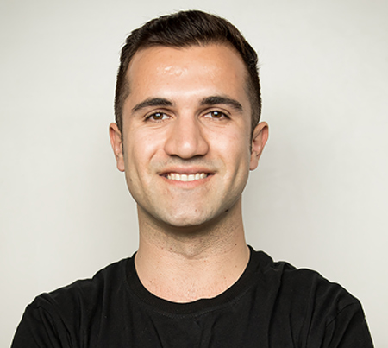
PERFIL PROFESIONAL
Nombre Apellido

Ingeniero industrial con una sólida formación en optimización de procesos y gesión de proyectos. Experto en identificar y resolver problemas operativos para reducir costos.

« Motivado, dinámico y curioso »

Puesto ocupado

Universidad de Chile

FORMACIÓN
Título de los estudios realizados
- Ejecución de proyectos a nivel internacional.
- Proponer mejoras para minimizar costos.
- Liderar equipos interdisciplinarios.
- Implementar programas de calidad.
Ambrosoli
Título del puesto ocupado

Título del puesto ocupado

Cencosud
Universidad UNIACC

Título de los estudios realizados

Agrosuper
Título del puesto ocupado
EXPERIENCIA PROFESIONAL
Título de los estudios realizados

Universidad Finis Terrae

20XX - 20XX
CONTACTO


20XX - 20XX
+56 06 66 66 66 66


Santiago, Chile
20XX - 20XX
nombre.ejemplo@mail.com


IDIOMAS
HABILIDADES
INTERESES

Sept. 20XX - Feb. 20XX
- Creatividad
- Trabajo en equipo
- Microsoft Office

- Desarrollé un sistema de inventarios.
- Participé en metodologías Lean.
- Dirigí un equipo de 50 profesionales de diferentes perfiles.

Sept. 20XX - Feb. 20XX
Español: Lengua materna
Inglés: Nivel avanzado
Alemán: Nivel intermedio

Sept. 20XX - Feb. 20XX
©AZURIUS – Modelos-de-curriculum.com
- Proponer mejoras para minimizar costos.
- Desarrollé un sistema de inventarios.
- Participé en metodologías Lean.
Arte, cine, deportes (equitación, fútbol, natación), historia, fotografía digital.


Estimado (a) Candidato (a),

Crea el currículum perfecto en 5 minutos con nuestro creador online: CVcrea.es
¡Encuentra todo tipo de plantillas y adáptalas a tu perfil profesional!
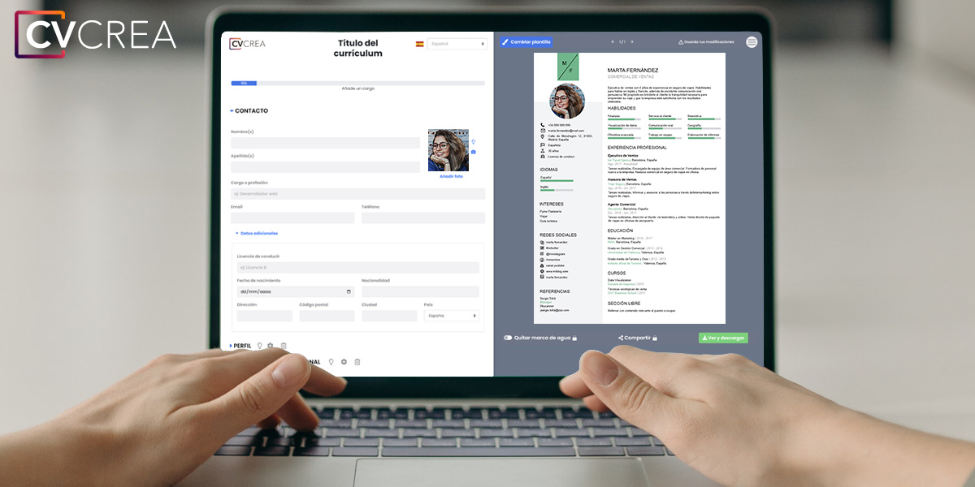
Crea tu Currículum y descárgalo online a través de CVcrea.es

Descubre también otros recursos que tenemos para conseguir el trabajo ideal:
- Cómo Hacer un Currículum
- Ejemplos de Carta de Presentación
- 10 Preguntas Frecuentes en una Entrevista de Trabajo
- Cómo Preparar una Entrevista de Trabajo
- Enviar el Currículum a Grandes Empresas
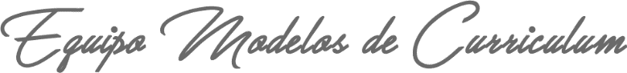
Cordialmente,

www.modelos-de-curriculum.com

COPYRIGHT - POR FAVOR LEER ESTE MENSAJE
©Estos ejemplos de modelos de currículum gratuitos son propiedad de Azurius S.L. Puede descargarlos y modificarlos sin ningún problema, siempre y cuando sea para su uso personal.
No olvides quitar este aviso de copyright antes de modificar e imprimir tu CV.
No se puede revender estos ejemplos ni sus derivados. No puedes ponerlos a disposición en otros sitios web sin nuestro consentimiento. Para cualquier pregunta relacionada, escríbenos a contacto@modelosdecurriculum.com
Descubre más plantillas de currículum en www.modelos-de-curriculum.com

